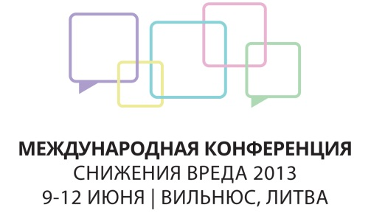 | 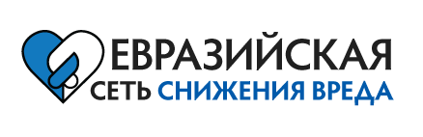

Уважаемые коллеги,

Рады сообщить вам, что Объединенная программа ООН по ВИЧ/СПИДу (ЮНЭЙДС) совместно с Евразийской сетью снижения вреда (ЕССВ) и Центром знаний по снижению вреда в Европе и Центральной Азии объявляет о стипендиях для участия представителей средств массовой информации (СМИ) из региона Восточной Европы и Центральной Азии в Международной конференции по снижению вреда, которая состоится 9 -11 июня 2013 года в г. Вильнюс, Литва.
Для отобранных участников перед началом Конференции – 9-го июня – будет организован однодневный семинар «Снижение вреда: Как? Зачем? Почему?». На семинаре будут представлены основные понятия и термины снижения вреда, обсуждаться ключевые вопросы внедрения подходов снижения вреда в регионе Восточной Европы и Центральной Азии, а также будет предоставлен обзор важных для журналистов мероприятий на конференции 9-12 июня. Мы также обсудим, каким образом можно наиболее эффективно использовать возможности, предоставленные Конференцией, в том числе, с кем из высокопоставленных гостей Конференции встретиться, где узнать новости в сфере профилактики ВИЧ, собрать материал для статей, и т.д.

О чем семинар?
Цель семинара – помочь журналистам, работающим в регионе Восточной Европы и Центральной Азии глубже разобраться в темах наркополитики, прав человека, снижения вреда (опиойдная заместительная терапия, программы обмена игл и шприцев) и профилактики ВИЧ. Конференция предоставит уникальную возможность применить новые знания, полученные на семинаре, на практике.
Семинар представляет особый интерес для журналистов пишущих на темы связанные с медициной, наукой, здоровьем и социальными проблемами.
На семинаре выступят представители регионального офиса ЮНЭЙДС в Восточной Европе и Центральной Азии, г-ин Майкл Кесслер, многолетний руководитель СМИ конференции снижения вреда, эксперты ЕССВ и журналисты.
Еще одной задачей семинара является установление контактов и рабочих отношений между журналистами региона и ЕССВ. Семинар послужит нашему дальнейшему сотрудничеству в освещении вопросов снижения вреда в СМИ в регионе.
Семинар также предоставит участникам возможность ближе познакомиться и наладить связь с другими журналистами в Восточной Европе и Центральной Азии.
Детальную повестку дня семинара перешлем позже.

Кто может претендовать на стипендию?
К участию в конкурсе на получение стипендии приглашаются журналисты:
- имеющие минимум 2 года практической работы в действующих СМИ
- в данный момент работающие в конкретной СМИ или фриланцеры
- интересующиеся вопросами наркополитики, прав человека, снижения вреда и профилактики ВИЧ/СПИДа.

Как подать заявку на стипендию?
Заявка на получение стипендии должна состоять из:
- Заполненной формы заявки (см. ниже)
- Рекомендательного письма главного редактора действующего СМИ, в котором работаете или которому пишите
- 2-3 опубликованных статей на темы, близкие к тематике конференции
- Заграничного паспорта.
Для участия в конкурсе этот набор документов Вам надо переслать до 25 апреля 2013 г. по адресу hub@harm-reduction.org.
Стипендиатам оплачивается авиаперелет или поезд, виза, проживание и питание, участие в однодневном семинаре для СМИ (9ого июня), участие в работе Конференции (9-12 июня).
О результатах сообщим не позднее 15 мая 2013 года в письменном виде.

По возникшим вопросам обращайтесь к Марии Субатайте по адресу hub@harm-reduction.org или телефону +370 5 2609007.

Ждем Ваших заявок и надеемся на дальнейшее сотрудничество!

С уважением,
Организационный комитет
Юстас Нугарас и Мария Субатайте, ЕССВ
Снежана Коломиец, ЮНЭЙДС

ЗАЯВКА НА СТИПЕНДИЮ
1. | Контактные данные
 | Имя, фамилия
Телефон
(код страны, код города, номер)
Мобильный телефон
(код страны, код оператора, номер)
 | Эл. почта
Адрес проживания
улица, город страна)
2. | Виза
 | Нужно ли Вам оформлять визу в Литву? | Да  Нет
 | Есть ли у Вас действующий заграничный паспорт? | Да  Нет
3. | Информация о рабочем месте
 | Название СМИ, в которой работаете
 | Эл. почта
Телефон
(код страны, код города, номер)
Адрес
улица, город страна)
 | Адрес веб-сайта
 | Имя фамилия главного редактора
 | Ваша позиция в СМИ
 | Сколько времени работаете в этом СМИ?
4. | Ваш опыт
 | Сколько лет Вы работаете журналистом?
В каких СМИ вы работали и сколько времени?
(укажите название, город, страну и проработанный срок)
 | Сколько лет/ месяцев Вы пишете по темам связанным со профилактикой ВИЧ/ снижения вреда?
 | Назовите несколько тем связанных со профилактикой ВИЧ/ снижения вреда, по которым вы писали
Участвовали ли Вы на международных конференциях по снижению вреда или СПИДу?
(укажите в каких и в каком году)
 | Будет ли вам нужен перевод на русский для сессий семинара на английском языке? | Да  Нет
 | Назовите одно основное ожидание от семинара
5. | Короткое эссе
 | Напишите короткое эссе, объясняющее Ваш интерес к теме конференции (200 слов)

СПАСИБО!
Для участия в конкурсе набор документов (включая эту форму) надо переслать до 25 апреля 2013 г. по адресу hub@harm-reduction.org. О результатах сообщим не позднее 15 мая 2013 года в письменном виде.

